**Муниципальное бюджетное общеобразовательное учреждение**

**«Большелеушинская средняя общеобразовательная школа»**

Мастер – класс

«Юные спасатели»

Разработали: Туркина Екатерина Николаевна

Учитель физической культуры и ОБЖ (Центра «Точки Роста»)

п. Большие Леуши

2023

**Цель:**

формирование теоретических и практических знаний по принципам оказания первой медицинской помощи пострадавшим и (или) при возникновении состояния, угрожающего жизни человека.

**Задачи:**

* изучить характериологические особенности ран, кровотечений, характеристики антисептиков, принципы наложения различных повязок, кровоостанавливающего жгута;
* отработать навыки оказания первой медицинской помощи при различных травмах, повреждениях, состояниях здоровья человека;
* выработать алгоритм безопасного поведения в различных ситуациях, ответственное отношение к своему здоровью и к здоровью окружающих.

**Целевая аудитория:** обучающиеся 5-6 классов.

**Оборудование:**

* наборы для оказания первой медицинской помощи (шины, кровоостанавливающий жгут, аптечка первой медицинской помощи, бинты, лейкопластырь, хлопчатобумажная ткань, вата);
* наборы антисептиков (раствор бриллиантового зеленого, раствор йода спиртовой, 3% раствор перекиси водорода, фурацилин, раствор аммиака);
* наборы медицинских препаратов различных форм (таблетки, порошок, мази, аэрозоли, суппозитории и т.д.);
* памятка вызова скорой помощи.

**Ход мероприятия**

**Ведущий 1:**

Здравствуйте, уважаемые гости, взрослые и дети! Сегодня мы собрались на мероприятие, на котором полученные знания, умения и навыки позволят сохранить жизнь вам и людям, находящимся рядом с вами. Порой правильно, грамотно и своевременно оказанная первая медицинская помощь (до приезда скорой помощи) спасает жизнь пострадавшему в той или иной ситуации.

Все мы живем и радуемся жизни и порой не задумываемся о том, что с кем-то может произойти несчастный случай и мы не задумываемся о том, что в этой ситуации можем оказаться как мы, так и наши близкие. Но чтобы не случилось, в любой экстремальной ситуации человек должен знать, как себя вести, как грамотно построить свои действия, чтобы не навредить пострадавшему. Учиться этому необходимо каждому человеку, независимо от его возраста, положения в обществе, профессиональной деятельности. Ведь от того, как грамотно мы выстроим свои действия в той или иной ситуации, часто зависит жизнь, здоровье пострадавшего.

**Ведущий 1:**

Уважаемые участники нашего мастер - класса, мало кто знает, как правильно, грамотно оказывать первую медицинскую помощь. И очень часто, когда неоказание первой помощи отводятся минуты, а порой и секунды многие теряются, совершают ошибки, упускают драгоценное время. Важно, чтобы каждый человек, в том числе и школьник, знал основные принципы оказания первой медицинской помощи, умел оказать ее пострадавшему, имея в своем распоряжении минимум необходимых для этого необходимого медицинского оборудования.

**Ведущий 1:**

Сегодня мы будем учиться оказывать первую медицинскую помощи в тех ситуациях, которые могут произойти в жизни: при различных ранах, кровотечениях. Наша основная задача – научиться выстраивать алгоритм своих действий при оказании первой медицинской помощи. Сегодня с вами будем с вами работать при помощи оборудования Центра «Точки Роста».

**Блок № 1.**

Итак, давайте узнаем терминологию, которую просто необходимо знать при оказании медицинской помощи (участникам задается вопрос, ответ необходимо сложить из кубиков с наклеенными буквами):

* Учение о повязках и методах их наложения… (**десмургия**)
* Перевязочный материал, специальным образом закрепленный на поверхности тела … (**повязка**)
* Процесс наложения повязки называется …(**перевязка**)
* Совокупность мероприятий, направленных на предупреждение попадания микробов в рану… (**асептика**)
* система мероприятий, направленных на уменьшение количества микробов или их уничтожение в ране… (**антисептика**)
* создание неподвижности поврежденной конечности или части тела с использованием фиксирующих средств…(**иммобилизация**)
* полоска ткани (марли, холста, полотна, фланели), используемая для перевязки ран, наложения повязки… (**бинт**)
* в составе данного перевязочного материала чистая клетчатка или целлюлоза, которую получают из коробочек хлопка, который представляет собой почти 100% клетчатку (целлюлозу)… (**вата**)
* перевязочный материал, имеющий в своем составе пластичную массу, обладающую способностью размягчаться при температуре тела и прилипать к коже…(**лейкопластырь**)
* нарушение анатомической целостности покровных или внутренних тканей на всю их толщину, а иногда также и внутренних органов, вызванное механическим воздействием…(**рана**)

**Блок № 2.**

Итак, чтобы правильно оказать первую помощь и предотвратить попадание микроорганизмов в рану, нам необходимы антисептики. Сегодня мы с вами узнаем, какие антисептики нам необходимы при обработке различных ран. Задача присутствующих ответить на загадки и найти в предложенных наборах различных форм медицинских препаратов названный антисептик.

|  |  |
| --- | --- |
| Жидкость из аптечной склянки  Нам немножко щиплет ранки.  Маме, папе и ребенку  Лечит ссадины… зеленка | https://econet.kz/media/4/covers/145840/original.jpg?1482425311 |
| https://okozhe.com/wp-content/uploads/2017/05/Iod-1.jpg | И на даче иногда  Может встретиться беда.  Разобьёшь коленку если,  Не найдёшь его полезней!  Хоть немного и пожжёт,  Но зато поможет... **йод** |
| Розовая жидкость в склянке  Лечит ссадины и ранки,  Победит микробов ловко  Розовая… марганцовка | https://sodaved.ru/wp-content/uploads/2018/02/%D0%A0%D0%B8%D1%81%D1%83%D0%BD%D0%BE%D0%BA-4-%E2%80%94-%D0%9F%D1%80%D0%B8%D0%B3%D0%BE%D1%82%D0%BE%D0%B2%D0%BB%D0%B5%D0%BD%D0%B8%D0%B5-%D1%80%D0%B0%D1%81%D1%82%D0%B2%D0%BE%D1%80%D0%B0.jpg |

**Блок № 3.**

Итак, мы с вами уже знаем терминологию, которую просто необходимо знать при оказании медицинской помощи, перечень самых необходимых антисептиков, используемых при обработке ран, и теперь нам предстоит выработать механизм построения алгоритма оказания первой помощи и (или) самопомощи при различных повреждениях.

Нам предстоит собрать картинки по первой помощи и проговорить алгоритмы оказания данной помощи при тех или иных повреждениях (приложение № 1).

**Блок № 4.**

И в заключении мы, подводя итог нашей работы, закрепим изученный материал с помощью решения кроссворда «Первая помощь» (приложение № 2).

**Рефлексия:**

Сегодня мы с вами, подводя итог нашему мастер – классу, будем использовать прием рефлексии **«Термометр**». Учащимся предлагается шкала от –12 до +12 (приложение № 3) на которой необходимо отметить свое эмоциональное состояние в начале и конце занятия.

Общее эмоциональное состояние можно узнать, попросив поднять руки тех учащихся у кого ниже 0, выше 0, равна –12, +12 или 0.

**Все присутствующие отвечают на любой из размещенных на информационном табло вопросов** (ответ можно написать на стикерах и приклеить к соответствующему вопросу):

сегодня я узнал…

было интересно…

было трудно…

я выполнял задания…

я понял, что…

теперь я могу…

я почувствовал, что…

я приобрел…

я научился…

у меня получилось …

я смог…

я попробую…

меня удивило…

урок дал мне для жизни…

мне захотелось…

Приложение № 1

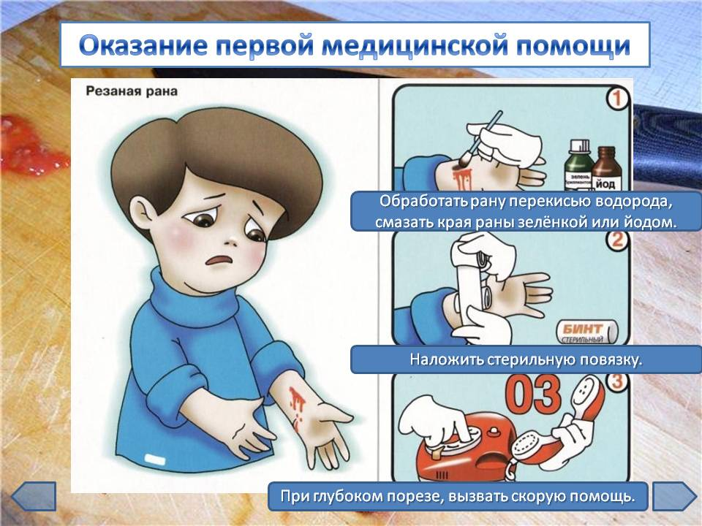

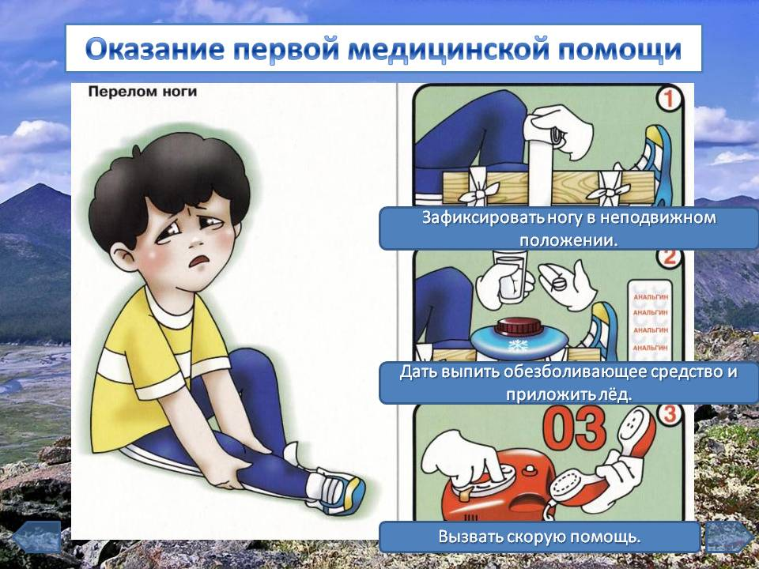

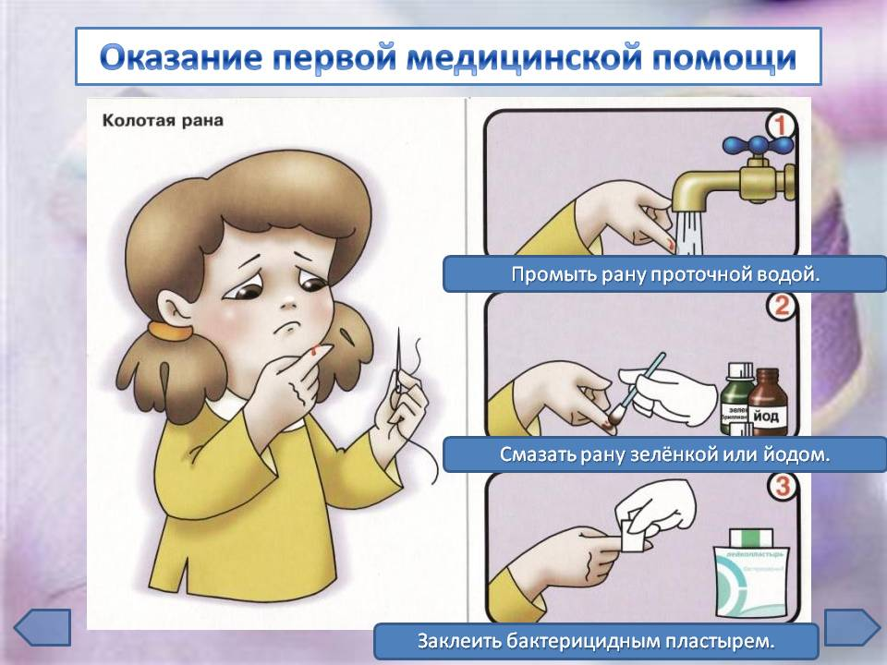

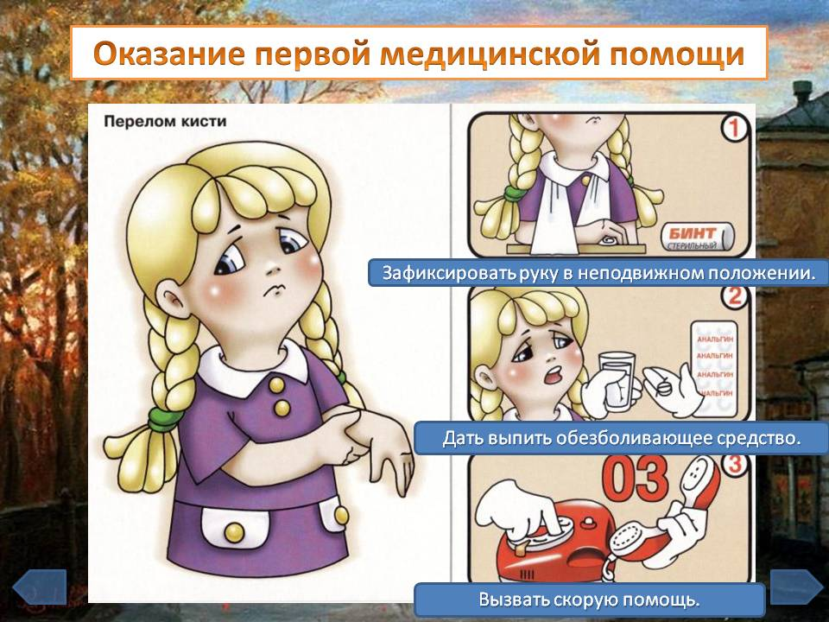

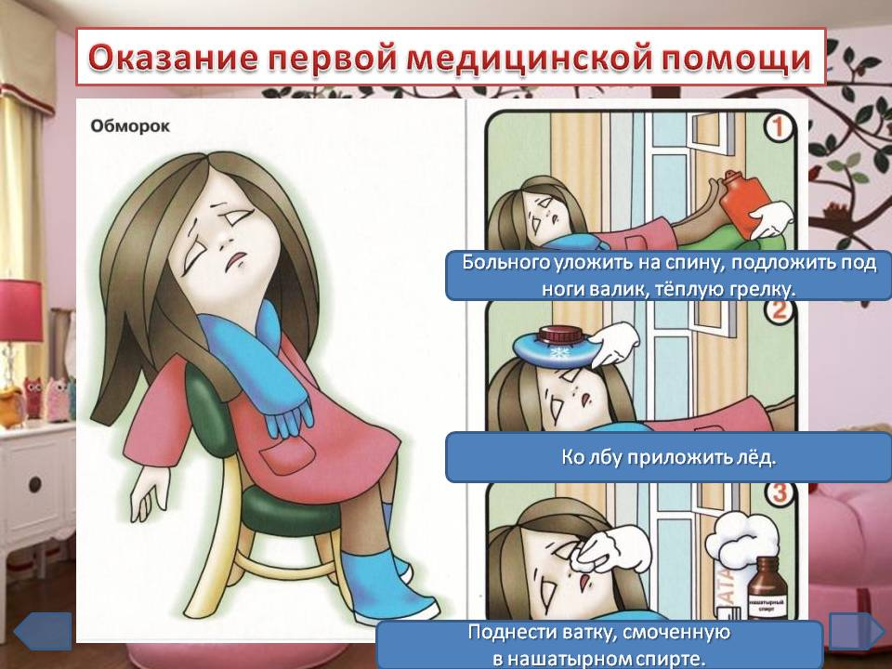

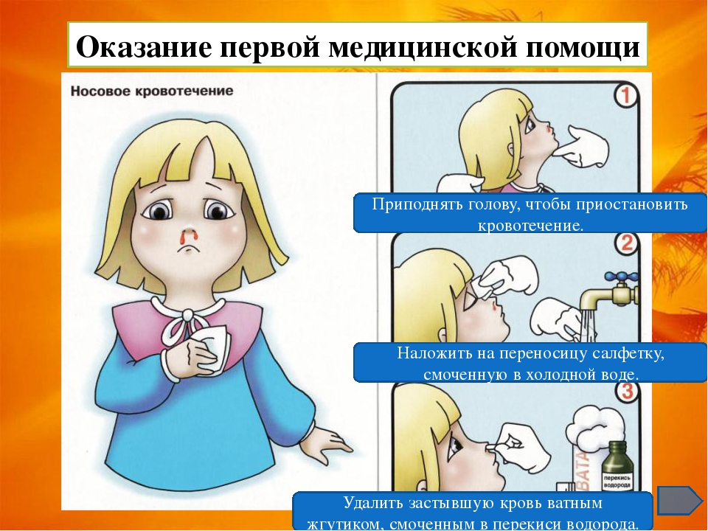

Приложение № 2

|  |  |  |  |  |  |  |  |  |  |  |  |  |  |  |  |  |  |  |  |  |  |
| --- | --- | --- | --- | --- | --- | --- | --- | --- | --- | --- | --- | --- | --- | --- | --- | --- | --- | --- | --- | --- | --- |
| **1.** |  |  |  |  |  |  |  |  |  |  | **П** | **Е** | **Р** | **Е** | **Л** | **О** | **М** |  |  |  |  |
| **2.** |  |  |  |  | **К** | **Р** | **О** | **В** | **О** | **Т** | **Е** | **Ч** | **Е** | **Н** | **И** | **Е** |  |  |  |  |  |
| **3.** |  |  |  |  |  |  | **А** | **Л** | **Г** | **О** | **Р** | **И** | **Т** | **М** |  |  |  |  |  |  |  |
| **4.** |  |  |  |  |  |  |  | **Т** | **Р** | **А** | **В** | **М** | **А** |  |  |  |  |  |  |  |  |
| **5.** |  |  |  |  |  |  |  |  |  | **Р** | **А** | **Н** | **А** |  |  |  |  |  |  |  |  |
| **6.** | **Д** | **О** | **В** | **Р** | **А** | **Ч** | **Е** | **Б** | **Н** | **А** | **Я** |  |  |  |  |  |  |  |  |  |  |
|  | | | | | | | | | | | | | | | | | | | | | |
| **7.** |  |  |  |  |  | **Т** | **Р** | **А** | **Н** | **С** | **П** | **О** | **Р** | **Т** | **И** | **Р** | **О** | **В** | **К** | **А** |  |
| **8.** |  |  |  |  |  |  |  |  |  | **С** | **О** | **Г** | **Р** | **Е** | **В** | **А** | **Н** | **И** | **Е** |  |  |
| **9.** |  |  |  |  |  |  |  |  | **И** | **М** | **М** | **О** | **Б** | **И** | **Л** | **И** | **З** | **А** | **Ц** | **И** | **Я** |
| **10.** |  |  |  |  |  | **О** | **Б** | **Е** | **З** | **Б** | **О** | **Л** | **И** | **В** | **А** | **Н** | **И** | **Е** |  |  |  |
| **11.** |  |  |  |  |  | **З** | **А** | **П** | **Р** | **Е** | **Щ** | **А** | **Е** | **Т** | **С** | **Я** |  |  |  |  |  |
| **12.** |  | **С** | **А** | **М** | **О** | **П** | **О** | **М** | **О** | **Щ** | **Ь** |  |  |  |  |  |  |  |  |  |  |
| **1.** |  |  |  |  |  |  |  |  |  |  | **П** |  |  |  |  |  |  |  |  |  |  |
| **2.** |  |  |  |  |  |  |  |  |  |  | **Е** |  |  |  |  |  |  |  |  |  |  |
| **3.** |  |  |  |  |  |  |  |  |  |  | **Р** |  |  |  |  |  |  |  |  |  |  |
| **4.** |  |  |  |  |  |  |  |  |  |  | **В** |  |  |  |  |  |  |  |  |  |  |
| **5.** |  |  |  |  |  |  |  |  |  |  | **А** |  |  |  |  |  |  |  |  |  |  |
| **6.** |  |  |  |  |  |  |  |  |  |  | **Я** |  |  |  |  |  |  |  |  |  |  |
|  |
| **7.** |  |  |  |  |  |  |  |  |  |  | **П** |  |  |  |  |  |  |  |  |  |  |
| **8.** |  |  |  |  |  |  |  |  |  |  | **О** |  |  |  |  |  |  |  |  |  |  |
| **9.** |  |  |  |  |  |  |  |  |  |  | **М** |  |  |  |  |  |  |  |  |  |  |
| **10.** |  |  |  |  |  |  |  |  |  |  | **О** |  |  |  |  |  |  |  |  |  |  |
| **11.** |  |  |  |  |  |  |  |  |  |  | **Щ** |  |  |  |  |  |  |  |  |  |  |
| **12.** |  |  |  |  |  |  |  |  |  |  | **Ь** |  |  |  |  |  |  |  |  |  |  |

**Вопросы к кроссворду «Первая помощь»**

|  |  |
| --- | --- |
| **1.** | Полное или частичное нарушение целостности кости называется … (перелом) |
| **2.** | Выход крови за пределы сосудистого русла или сердца в окружающую среду называется … (кровотечение) |
| **3.** | Чтобы не растеряться и грамотно оказать первую помощь, важно соблюдать определенную последовательность действий или так называемый … действий (алгоритм) |
| **4.** | Повреждение, под которым понимают нарушение анатомической целостности или физиологических функций органов и тканей тела человека, возникающее в результате внешнего воздействия называется … (травма) |
| **5.** | Нарушение анатомической целостности покровных или внутренних тканей на всю их толщину, а иногда также и внутренних органов, вызванное механическим воздействием называется … (рана) |
| **6.** | Срочное выполнение лечебно-профилактических мероприятий, необходимых при несчастных случаях и внезапных заболеваниях, меры срочной помощи раненым или больным людям называется … помощь (доврачебная) |
| **7.** | Перевозка больных в виде доставки пострадавшего или больного, после оказания ему первой медицинской, на следующий этап медицинской эвакуации, где ему может быть оказана квалифицированная медицинская помощь называется … (транпортировка) |
| **8.** | Важным моментом при оказании первой помощи в рамках противошоковых мероприятий является … пострадавшего (согревание) |
| **9.** | Создание неподвижности (покоя) какой-либо части тела при некоторых повреждениях (ушибах, ранах, вывихах и др.) и заболеваниях называется … (иммобилизация) |
| **10.** | Важным моментом при оказании первой помощи в рамках противошоковых мероприятий является … (обезболивание) |
| **11.** | Промывать рану водой или каким-либо лекарственным веществом, засыпать порошками и покрывать мазями … (запрещается) |
| **12.** | Оказание первой помощи при несчастных случаях и поражениях различными видами оружия на месте происшествия (поражения) самим пострадавшим или другим лицом для предупреждения или уменьшения тяжелых последствий поражения называется …. (самопомощь) |